## 实验五 数据查询与修改

### 5.1.1

根据路测 ATU 数据表，使用 distinct 语句列出服务小区频点为 38400 的所有去重后的服务小 区 ID。

|  |
| --- |
| SELECT DISTINCT  ( CellID )  FROM  `tbatudata`  WHERE  EARFCN = 38400; |

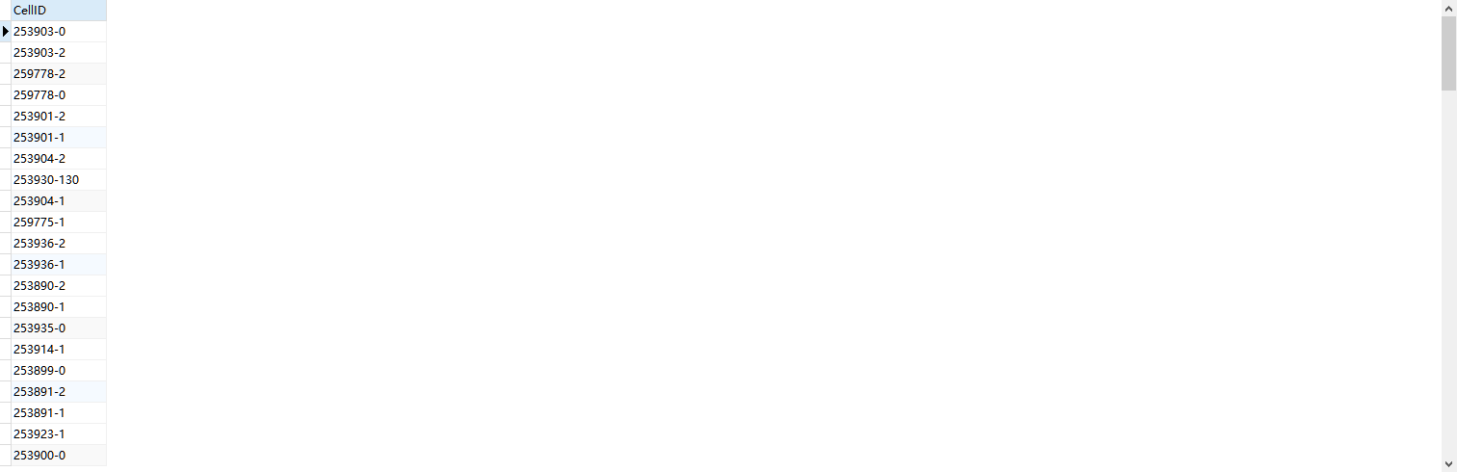

### 5.1.2

根据路测 ATU C2I 干扰矩阵表和路测 ATU 切换统计矩阵表，查询主小区 ID 为“238397-1”的 小区的同站干扰小区 ID 和切换目标小区 ID。

|  |
| --- |
| SELECT  SECTOR_ID,  NCELL_ID,  NSECTOR_ID  FROM  tbatuc2i,  tbatuhandover  WHERE  tbatuc2i.SECTOR_ID=tbatuhandover.SSECTOR_ID and SECTOR_ID='238397-1' |

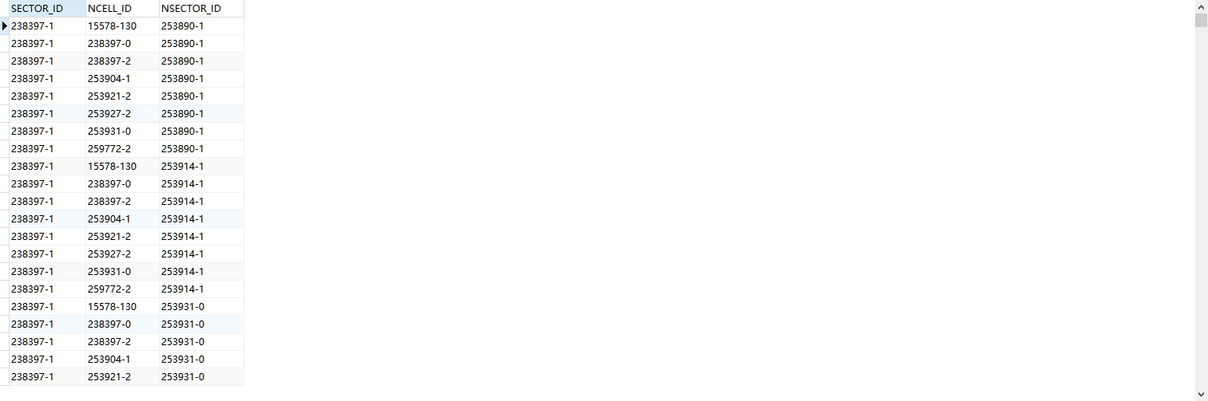

### 5.1.3

使用 nature join 语句重写 1.2 中的查询。

|  |
| --- |
| SELECT  SECTOR_ID,  NCELL_ID,  NSECTOR_ID  FROM  tbatuc2i NATURAL JOIN tbatuhandover  WHERE  SECTOR_ID='238397-1' |

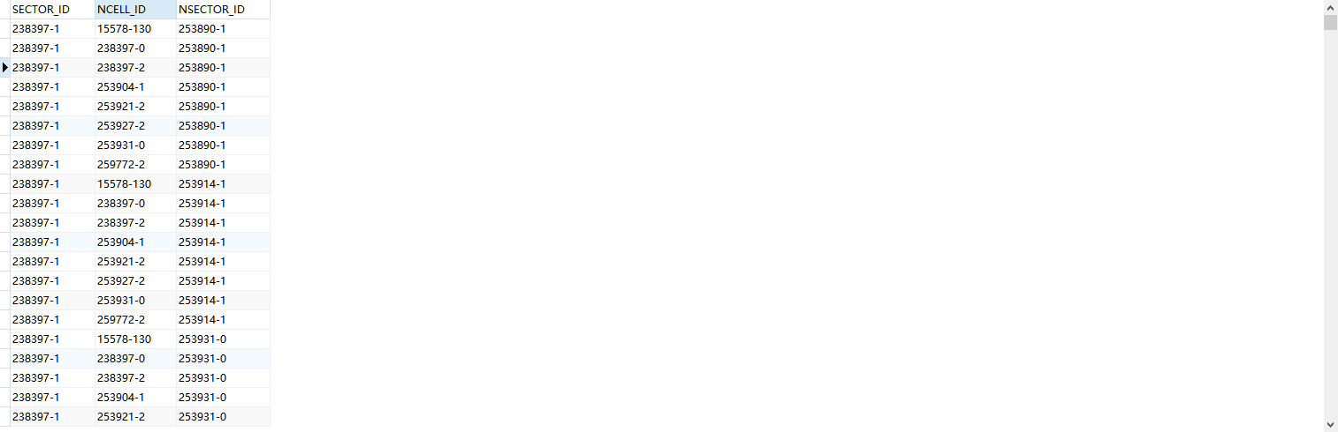

### 5.2.1

根据基于 MR 测量报告的干扰分析表，使用 as 语句查询所有比主小区 ID 为“124673-0”，邻 小区 ID 为“259772-0”的小区间 C2I 干扰均值高的主小区 ID、邻小区 ID。

|  |
| --- |
| SELECT  a1.SCELL,  a1.NCELL  FROM  tbc2i AS a1,  tbc2i AS a2  WHERE  a1.C2I_Mean > a2.C2I_Mean  AND a2.SCELL = '124673-0'  AND a2.NCELL = '259772-0' |

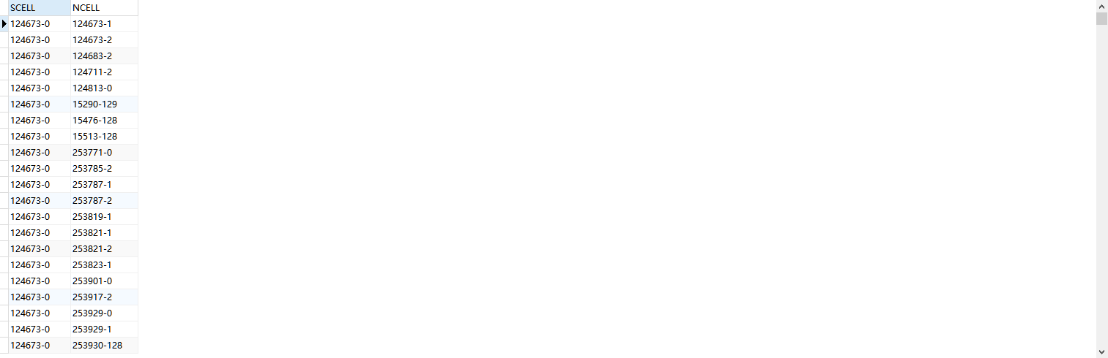

### 5.2.2&5.2.3

根据小区 PCI 优化调整结果表，使用 like 语句查询小区名中包含“B 马”的相关信息。

|  |
| --- |
| SELECT  *  FROM  tbpciassignment  WHERE  SECTOR_NAME LIKE "%B马%" |

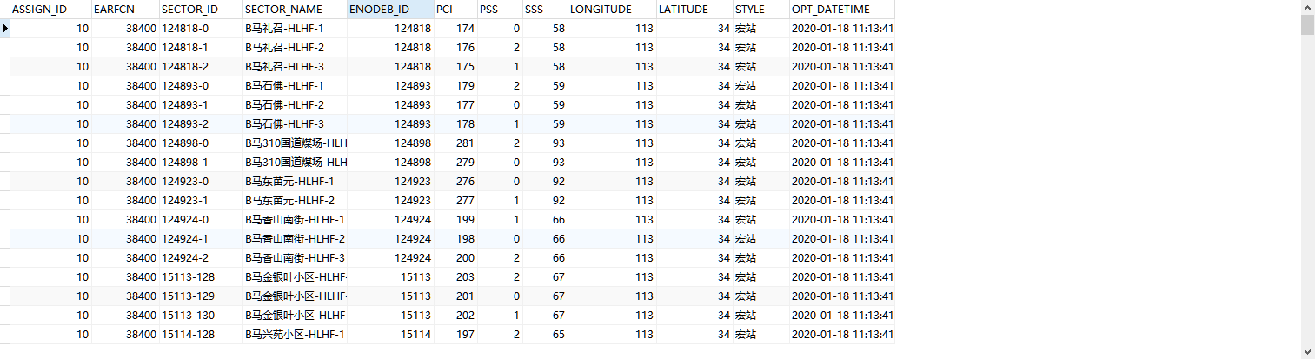

### 5.2.4

根据路测 ATU 切换统计矩阵表，查询各小区的最大切换次数及相应的切换目标小区 ID，并 按降序排列。

|  |
| --- |
| SELECT  SSECTOR_ID,  NSECTOR_ID,  HOATT  FROM  tbatuhandover  GROUP BY  SSECTOR_ID,  NSECTOR_ID  HAVING  HOATT = MAX( HOATT )  ORDER BY  MAX( HOATT ) DESC |

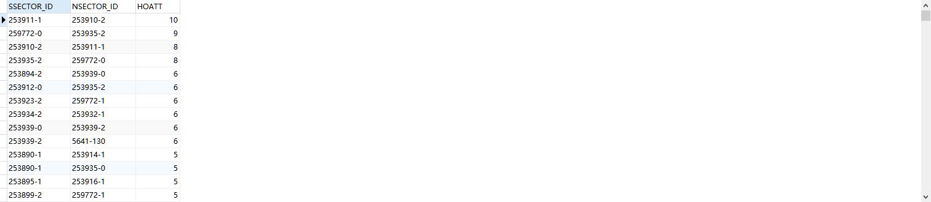

### 5.2.5

根据小区/基站工参表和基于 MR 测量报告的干扰分析表，使用 between 语句查询经度位于 112 到 113 之间、纬度位于 33.7 到 33.9 之间的小区的 C2I 干扰的均值最大的邻小区 ID。

|  |
| --- |
| SELECT  SCELL,  NCELL,  MAX( C2I_Mean )  FROM  tbcell,  tbc2i  WHERE  LONGITUDE BETWEEN 112  AND 113  AND LATITUDE BETWEEN 33.7  AND 33.9  AND tbcell.SECTOR_ID = tbc2i.SCELL  GROUP BY  SCELL |

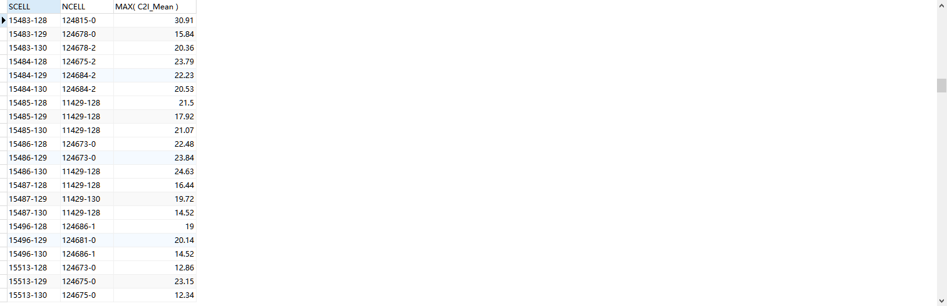

### 5.3.1

5.3.1 根据小区/基站工参表，使用 union 语句中查询所属城市为 yiyang、频点为 38544，或 所属 城市为 sanxia、频点为 38400 的小区。

|  |
| --- |
| SELECT  *  FROM  tbcell  WHERE  CITY = 'yiyang'  AND EARFCN = 38544 UNION  SELECT  *  FROM  tbcell  WHERE  CITY = 'sanxia'  AND EARFCN = 38400 |

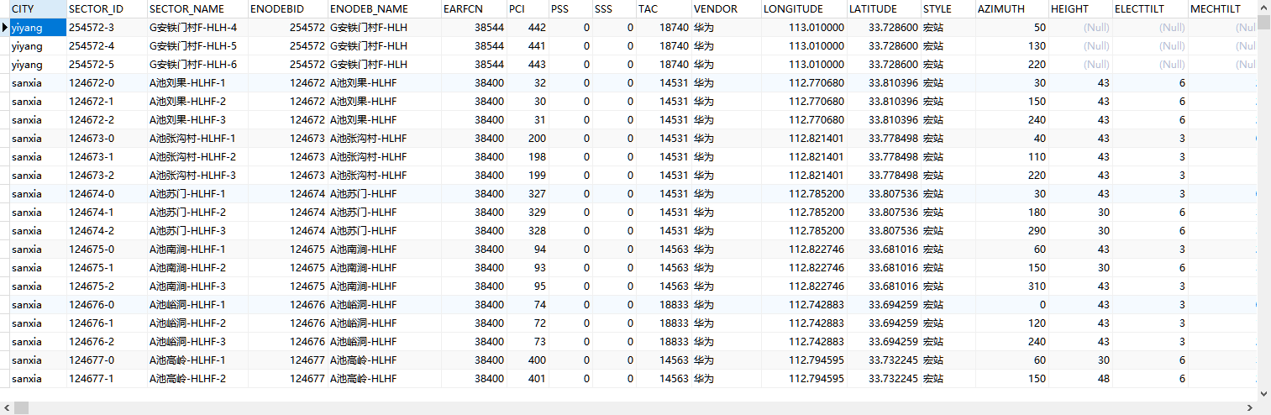

### 5.3.2

根据小区一阶邻区关系表和二阶（同频）邻区关系表，使用 interset 语句查询一阶邻区和二 阶邻区相同的小区。

|  |
| --- |
| SELECT  tbadjcell.S_SECTOR_ID,  tbadjcell.N_SECTOR_ID  FROM  tbadjcell  INNER JOIN tbsecadjcell USING ( S_SECTOR_ID, N_SECTOR_ID ) |

mysql不支持Interset 使用别的方法

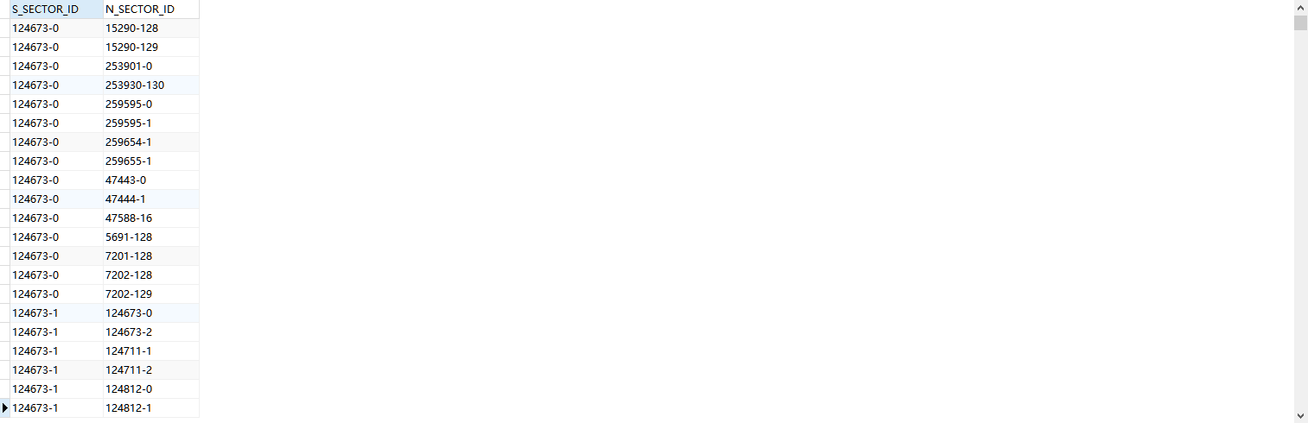

### 5.3.3

根据一阶邻区关系表和二阶（同频）邻区关系表，使用 except 语句查询二阶邻区不是一阶 邻 区的小区。

|  |
| --- |
| SELECT  S_SECTOR_ID,  N_SECTOR_ID  FROM  tbsecadjcell  WHERE  ( S_SECTOR_ID, N_SECTOR_ID ) NOT IN (  SELECT  S_SECTOR_ID,  N_SECTOR_ID  FROM  tbadjcell) |

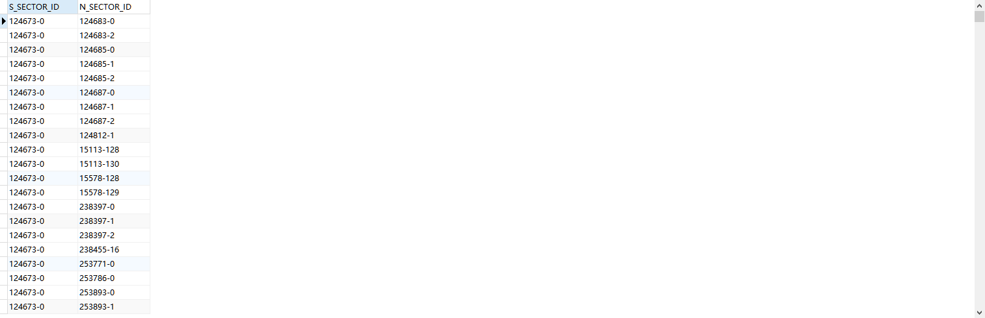

### 5.3.4

根据路测 ATU C2I 干扰矩阵表，使用 except 语句查询主小区和邻小区间干扰强度最大 的小区。

### 5.4

根据路测 ATU 数据表，查询第 1 邻小区/干扰小区物理小区标识不为空的服务小区 ID、服务 小区 PCI。

|  |
| --- |
| SELECT  CellID,  PCI  FROM  tbatudata  WHERE  ISNULL( NCell_ID_1 )= 0  AND LENGTH(  trim( NCell_ID_1 ))> 0; |

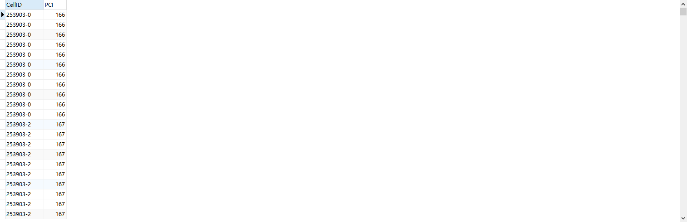

### 5.5.1

根据优化小区/保护带小区表和小区一阶邻区关系表，查询一阶邻区数大于 10 的优化 小 区，并将查询结果降序排列。

|  |
| --- |
| SELECT  tboptcell.SECTOR_ID,  COUNT( tbadjcell.N_SECTOR_ID ) AS count_n  FROM  tboptcell,  tbadjcell  WHERE  tboptcell.SECTOR_ID = tbadjcell.S_SECTOR_ID  AND tboptcell.CELL_TYPE = '优化区'  GROUP BY  tboptcell.SECTOR_ID  HAVING  COUNT( tbadjcell.N_SECTOR_ID )>= 10  ORDER BY  COUNT( tbadjcell.N_SECTOR_ID ) DESC |

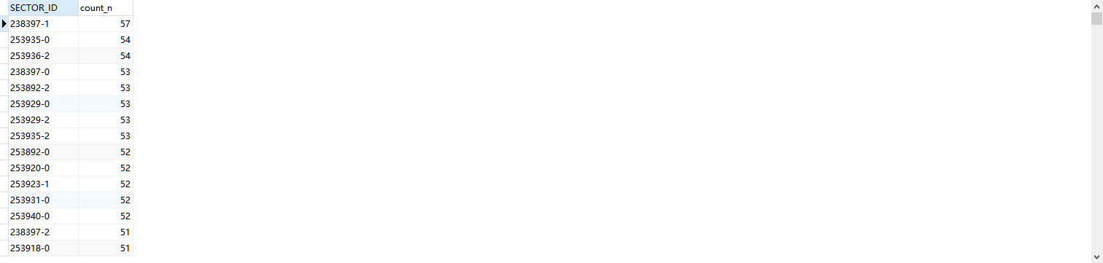

### 5.5.2

根据小区/基站工参表和路测 ATU 数据表，查询所属基站为“253903”的小区的最大 信噪比 SINR，最小信噪比 SINR，平均信噪比 SINR。

|  |
| --- |
| SELECT  MAX( RS_SINR ),  MIN( RS_SINR ),  AVG( RS_SINR )  FROM  tbcell,  tbatudata  WHERE  tbcell.ENODEBID = '253903'  AND tbcell.SECTOR_ID = tbatudata.CellID |

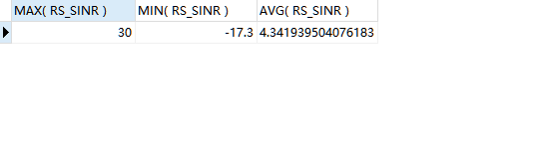

### 5.6.1

根据优化小区/保护带小区表和小区 PCI 优化调整结果表，查询小区类型为“优化区”的小 区经调整后的 PCI。

|  |
| --- |
| SELECT  tboptcell.SECTOR_ID,  tboptcell.CELL_TYPE,  tbpciassignment.PCI  FROM  tboptcell,  tbpciassignment  WHERE  tboptcell.SECTOR_ID = tbpciassignment.SECTOR_ID |

|  |
| --- |
| SELECT  SECTOR_ID,  SECTOR_NAME,  PCI  FROM  tbpciassignment  WHERE  tbpciassignment.SECTOR_ID IN (  SELECT  SECTOR_ID  FROM  tboptcell  WHERE  CELL_TYPE = '优化区') |

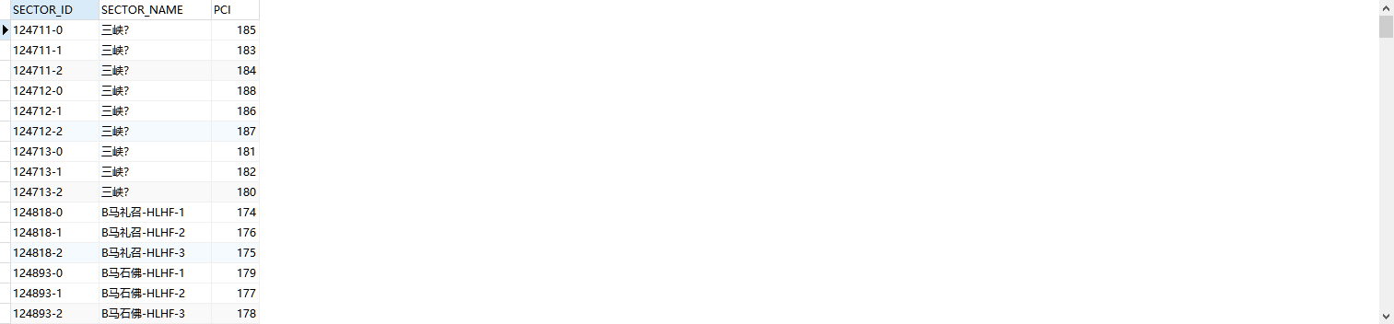

### 5.6.2

1. 根据路测 ATU 数据表和小区/基站工参表，使用 some 语句查询“服务小区参考信号接收功 率 RSRP”大于部分（至少一个）所属基站 ID 为 5660 的小区的“服务小区参考信号接收功 率 RSRP”的服务小区。

|  |
| --- |
|  |

### 5.8.1

根据路测 ATU 切换统计矩阵表和小区切换统计性能表，删除切换次数均值小于 3 的小区切 换性能统计数据。

|  |
| --- |
| DELETE  FROM  tbhandover  WHERE  tbhandover.SCELL IN (  SELECT  SSECTOR_ID  FROM  tbatuhandover  GROUP BY  SSECTOR_ID  HAVING  AVG( HOATT )< 3  ) |

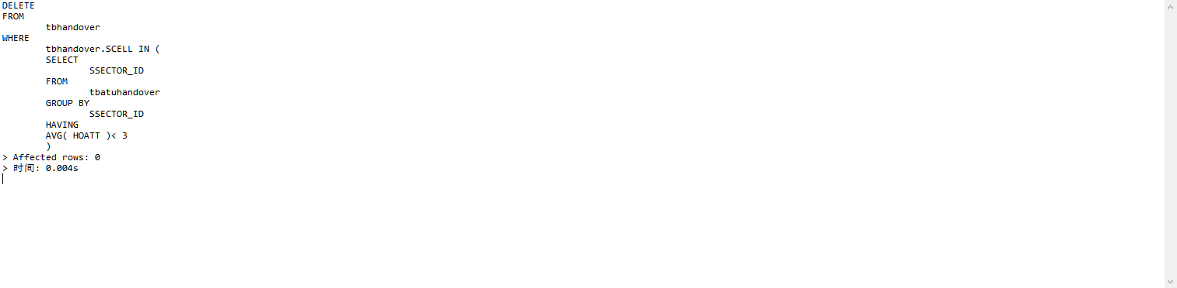

### 5.8.2

向小区/基站工参表中插入一条新信息。

|  |
| --- |
| INSERT INTO tbcell (CITY,SECTOR_ID,SECTOR_NAME,ENODEBID,ENODEB_NAME,EARFCN,PCI,PSS,SSS,TAC,VENDOR,LONGITUDE,LATITUDE,STYLE,AZIMUTH,HEIGHT,ELECTTILT,MECHTILT,TOTLETILT ) VALUES (  'sanxia',  '000000-0',  'A池苏门-HLHF-1',  '000000',  'A池苏门-HLHF',  '38400',  '50',  '50',  '50',  '14531',  '华为',  '112.77068',  '33.810393',  '宏站',  '50',  '50',  '6',  '2',  '0') |

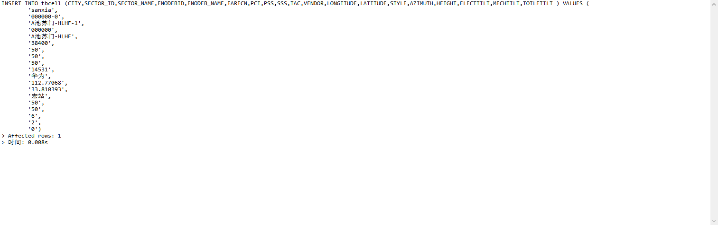

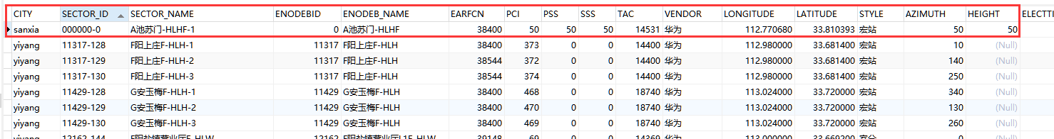

### 5.8.3

将优化小区/保护带小区表中，小区 ID 为“246506-3”的小区的小区类型改为“优化区”。

用小区PCI优化调整结果表中“优化调整后的本小区PCI值”，替换小区/基站工参表中小区的 “物理小区标识”。

针对路测ATU C2I干扰矩阵表表，使用case语句作出如下修改：如果主小区与干扰小区为同站 小区且干扰强度排序不小于1，则干扰强度排序减1；如果主小区与干扰小区不为同站，干扰 强度排序加1。

1.

|  |
| --- |
| UPDATE tboptcell  SET CELL_TYPE = '优化区'  WHERE  SECTOR_ID = '246506-3' |

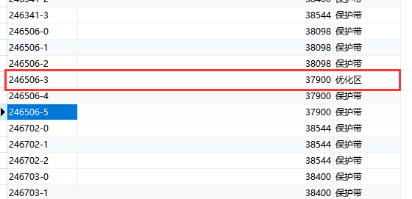

2.

|  |
| --- |
| UPDATE tbcell  SET PCI =( SELECT PCI  FROM tbpciassignment AS tb1  WHERE tbcell.SECTOR_ID = tb1.SECTOR_ID ); |

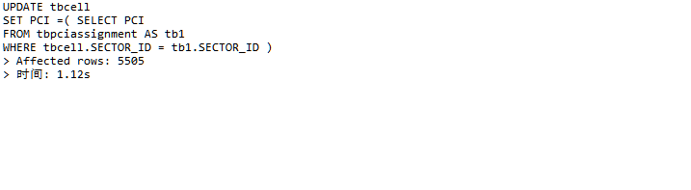

3.

|  |
| --- |
| UPDATE tbatuc2i AS T  SET T.RANK =CASE  WHEN T.COSITE = 1 AND T.RANK >= 1 THEN  T.RANK - 1  ELSE T.RANK + 1  END; |

